Дидактическое пособие
«Создай прическу»
Цель игры: развитие мелкой моторики рук; упражнять детей в создании причесок, завязывании узелков и бантиков, завязывании резинок и закалывании заколок для волос; развитие координации движений, внимания, воспитание аккуратности, формирование КГН.
Каждая девочка мечтает научиться делать прически, закалывать заколки и завязывать резинки и бантики. Это не только увлекательный процесс, но еще и очень полезный навык. Для отработки этого навыка можно использовать дидактическое пособие «Создай прическу». Пособие широко используется девочками.
Для его изготовления понадобились следующие материалы: 2 деревянные рамы, бельевая веревка, клей, резинки и заколки для волос.

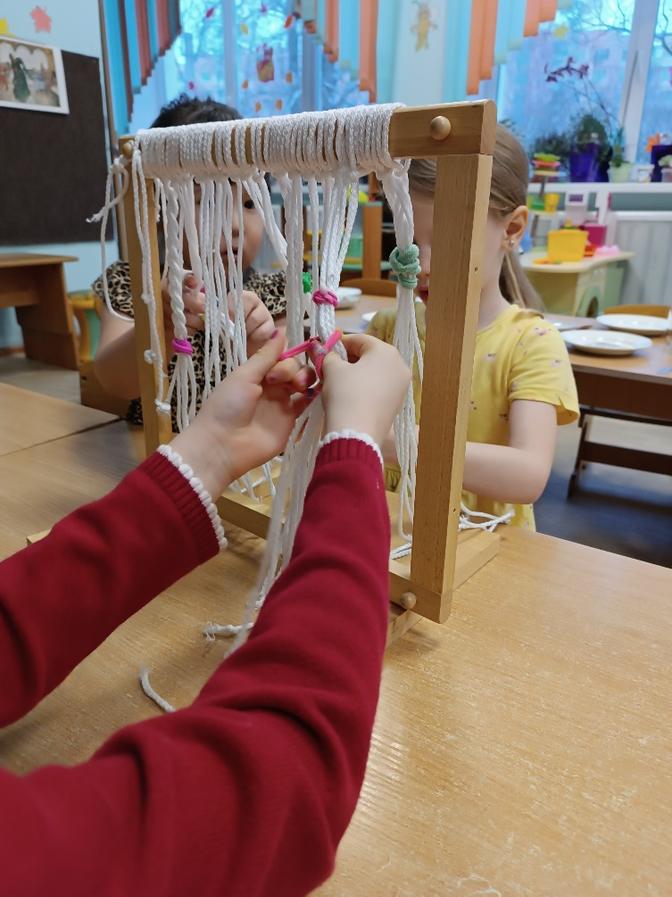

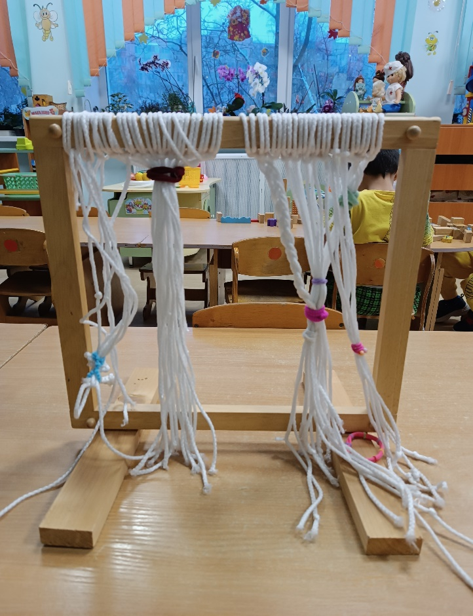
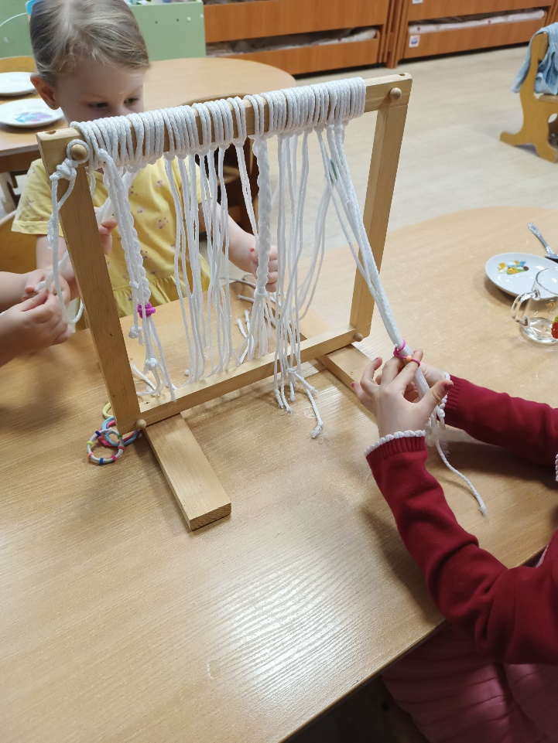

Использование данного пособия позволяет с пользой и интересом провести время детям.Дети учатся самостоятельно заплетать косички. Те, кто научился это делать хорошо, помогает тем, кто еще не освоил в совершенстве технику плетения. Ребята радуются полученным результатам, активно используют приобретенный навык.

